# Pompe moteur deux temps

## Présentation de la pompe

• Ce TP est issu d’un ancien sujet de l’École Polytechnique.

### A disposition

* Une pompe complète à NE PAS DEMONTER

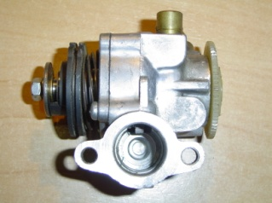

* Une pompe similaire démontée dans un bocal (elle ne possède pas de système de cliquet)

|  |  |  |  |  |
| --- | --- | --- | --- | --- |
| ..\..\..\Brouillon\Nouveau dossier\'06_03_30_01\DCIM\101MSDCF\DSC00930.JPG | ..\..\..\Brouillon\Nouveau dossier\'06_03_30_01\DCIM\101MSDCF\DSC00937.JPG | ..\..\..\Brouillon\Nouveau dossier\'06_03_30_01\DCIM\101MSDCF\DSC00934.JPG | ..\..\..\Brouillon\Nouveau dossier\'06_03_30_01\DCIM\101MSDCF\DSC00933.JPG | ..\..\..\Brouillon\Nouveau dossier\'06_03_30_01\DCIM\101MSDCF\DSC00931.JPG |

### Présentation du système

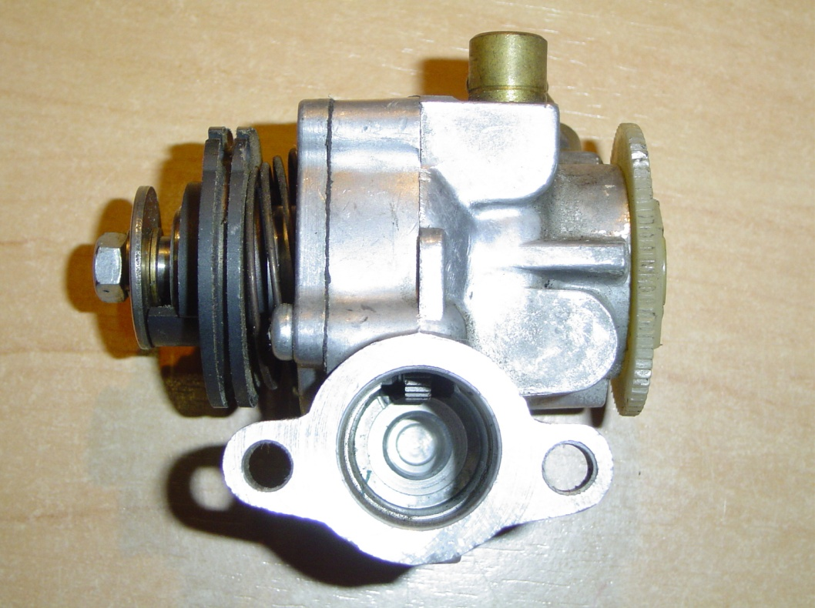

#### Mise en situation

• La lubrification des moteurs deux temps est assurée par adjonction d’huile à l’essence. Cette adjonction est réalisée soit :

* par mélange préalable d’huile à l’essence, avant remplissage du réservoir
* par un dispositif qui, à partir d’un réservoir d’huile indépendant, injecte dans chaque cylindre, en fonction des conditions d’utilisation, la quantité juste nécessaire au graissage du moteur.

• Le dessin d’ensemble représente un tel dispositif équipant un moteur deux temps à deux cylindres. Ce mécanisme est relié :

* par tuyaux flexibles
  + de l’embout d’admission 28 au réservoir d’huile
  + des embouts de refoulement 29 à chacun des cylindres
* par câble de la poulie 3 à la poignée d’accélérateur.

#### Description du fonctionnement

• Le pignon **45** (28 dents, m = 3) est entraîné en rotation par un pignon (19 dents, m = 3) lié au vilebrequin du moteur. Le système à roue **18** et vis sans fin **34** permet d’entraîner, par l’intermédiaire des doigts d’encliquetage **24**, la came motrice **21**.

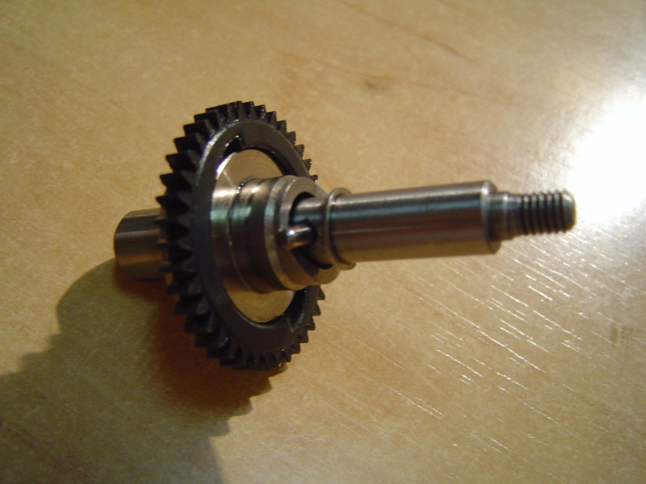

• Le profil particulier de cette came, dont le développement extérieur est donné sur le dessin, transforme le mouvement de rotation continu en un mouvement de translation alternatif du piston **4**.

• Le jeu entre la rondelle **12** et la poulie **3** est variable, ce qui permet de régler le débit. La rotation de la poignée des gaz entraîne la rotation/translation de la poulie de réglage du débit **3**, (dont le profil est représenté sur le dessin), ce qui a pour conséquence de limiter la course du piston **4** par l’intermédiaire de la rondelle **12** solidaire de **4**. Le disque moleté **36** permet de purger manuellement la pompe.

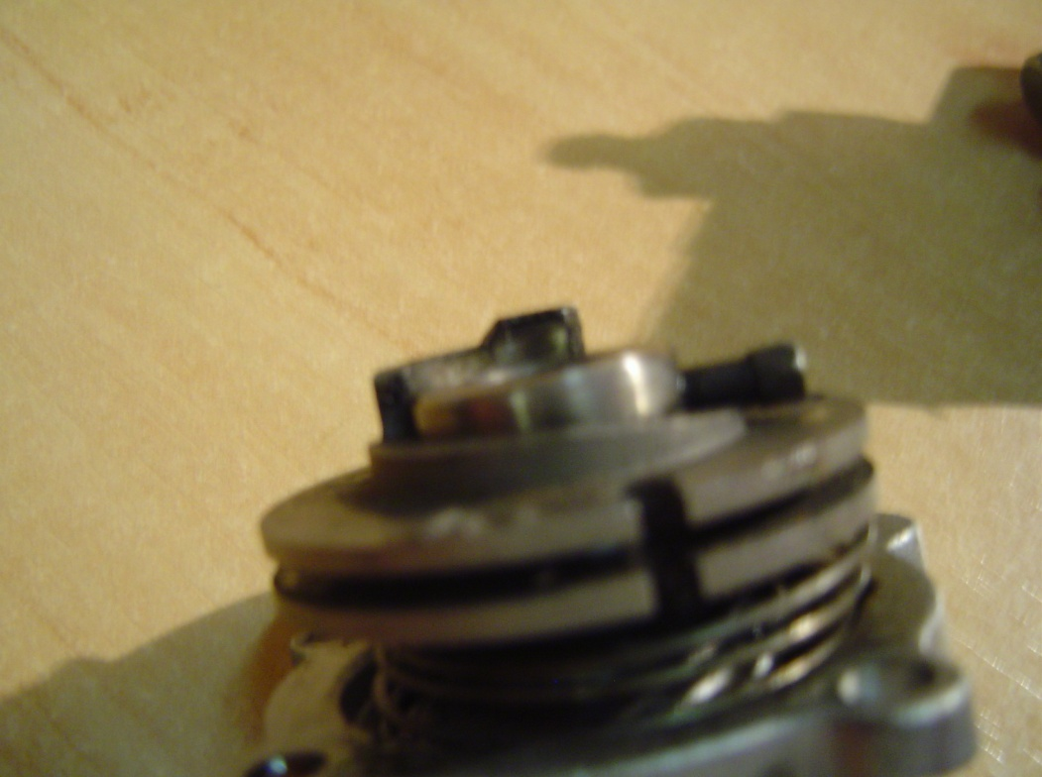

## Travail demandé

### Étude fonctionnelle

###### ✍**1** Élaborer le schéma cinématique de la pompe sans représenter le dispositif d’encliquetage ni celui de réglage de débit.

###### ✍**2** La vis usinée sur l’arbre moteur **34** est une vis à un filet, la couronne **18** possède 64 dents. Déterminer le nombre d’injections d’huile par tour de vilebrequin du moteur.

###### ✍**3** Déterminer la course maximum et la course minimum du piston. Les dimensions nécessaires seront mesurées sur le dessin.

### Analyse technologique

###### ✍**1** Par quel type de liaison parfaite peut-on modéliser le guidage de l’arbre **34** par rapport au corps de pompe **1** ? Quelles sont les hypothèses simplificatrices à poser ?

###### ✍**2** Sachant que le pignon **45** et les pièces qui permettent de le lier à l’arbre peuvent être montés côté boîte de vitesses, donner l’ordre de montage des différentes pièces qui réalisent le guidage en rotation de l’arbre.

###### ✍**3** Quel est le rôle de la goupille **39** ? Faire à main levée une vue du pignon **45**, complémentaire à celle du dessin d’ensemble, définissant le logement de cette goupille.

## Pour documentation - Exemples de cames

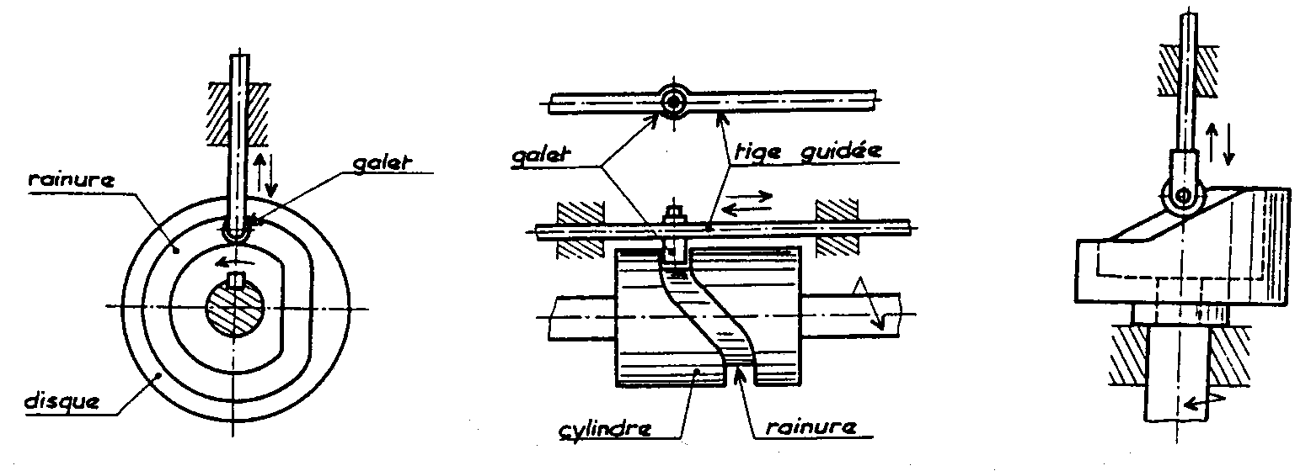

## Nomenclature

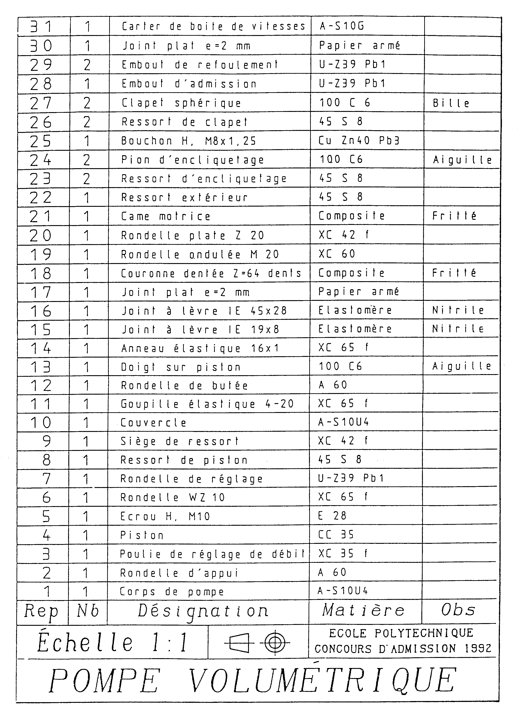

## Profils de Cames

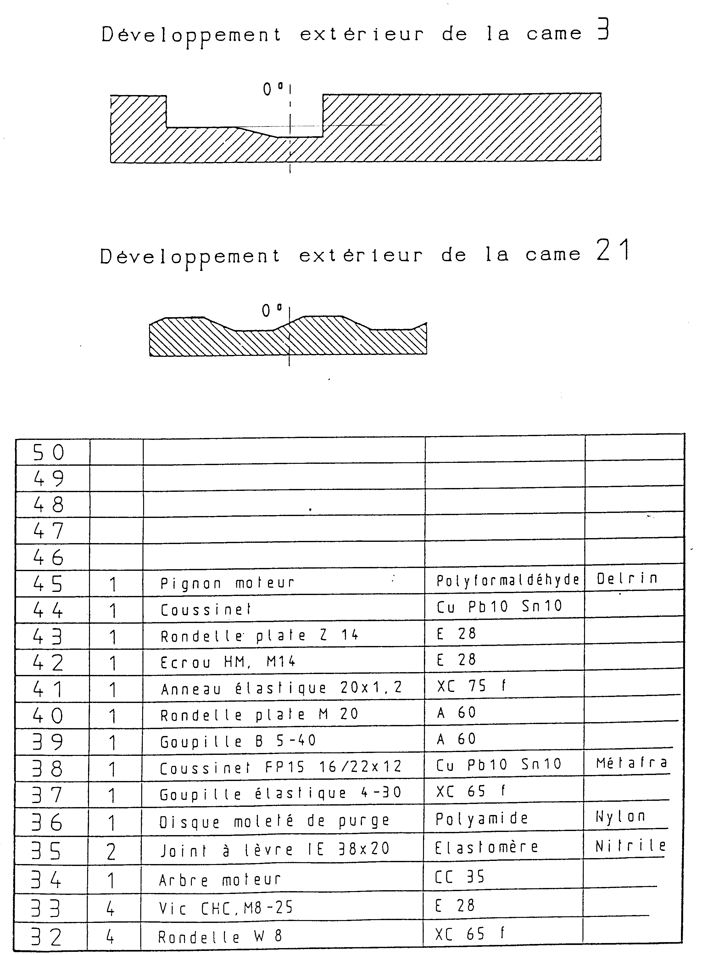

## Dessin d'ensemble

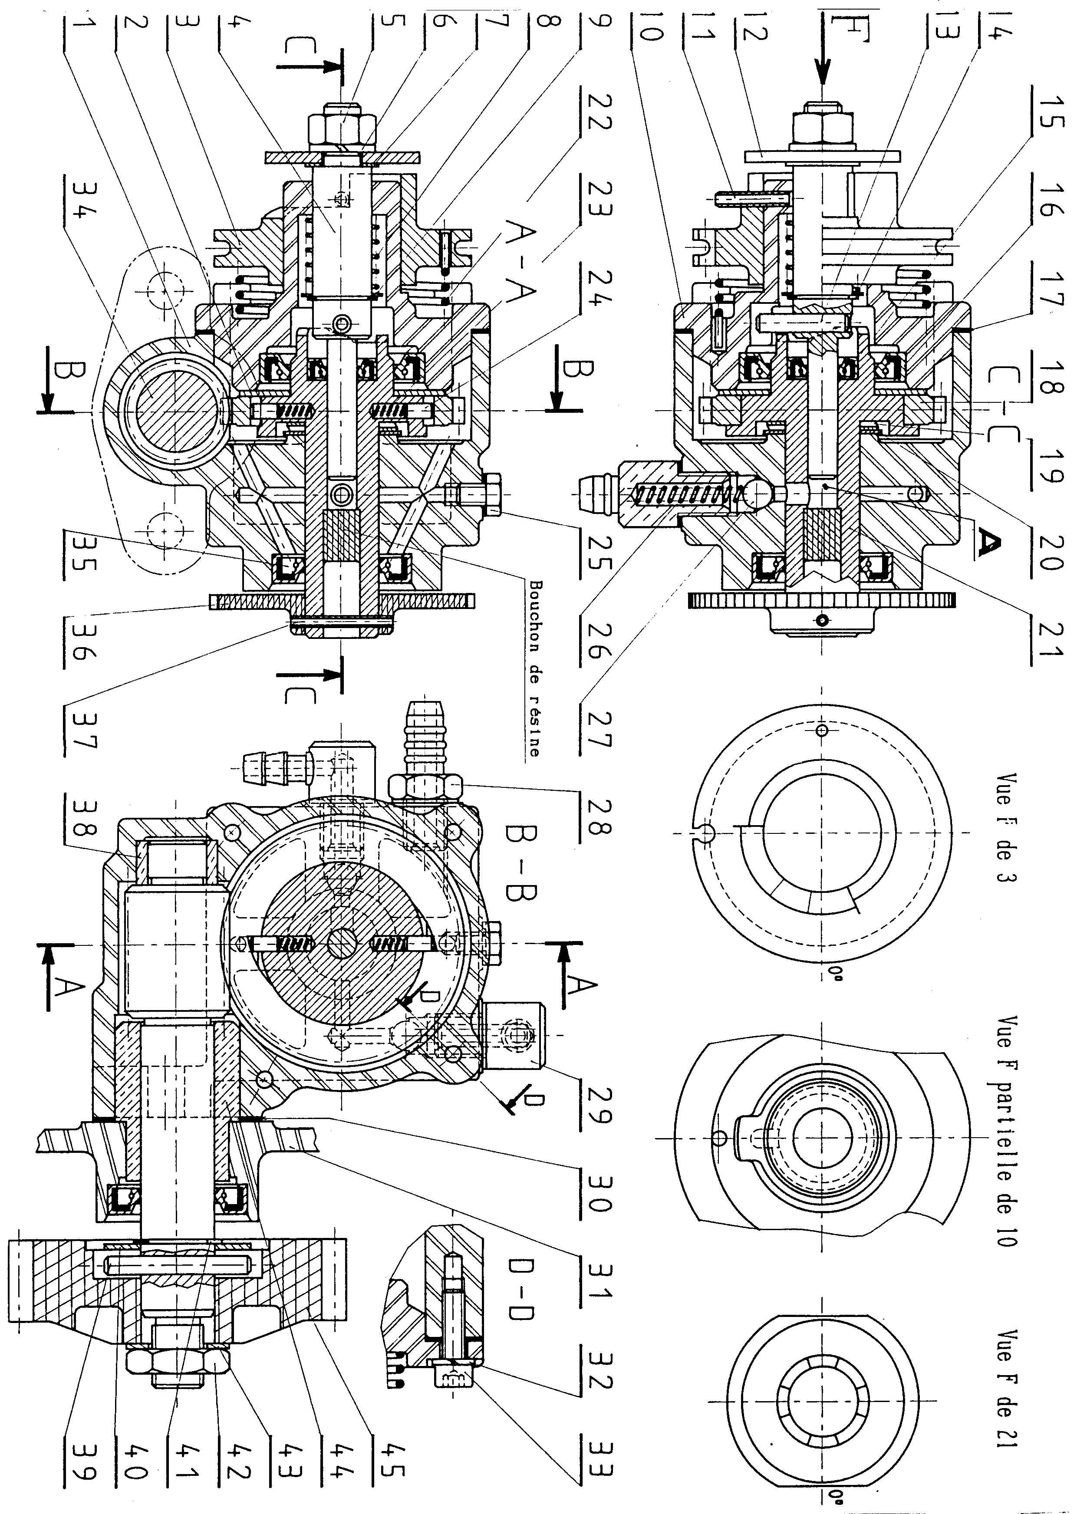

# Motovariateur mécanique

## Présentation

• A votre disposition un motovariateur dont une partie du carter a été démonté pour permettre la compréhension du mécanisme.

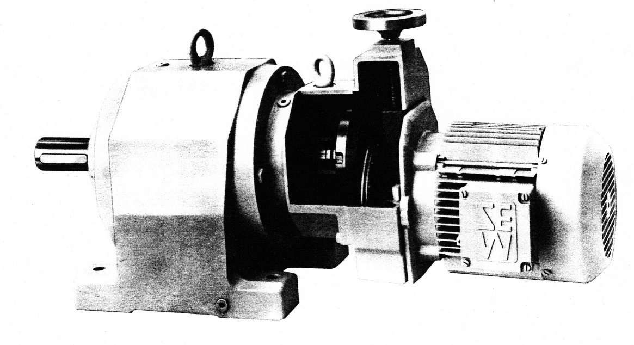

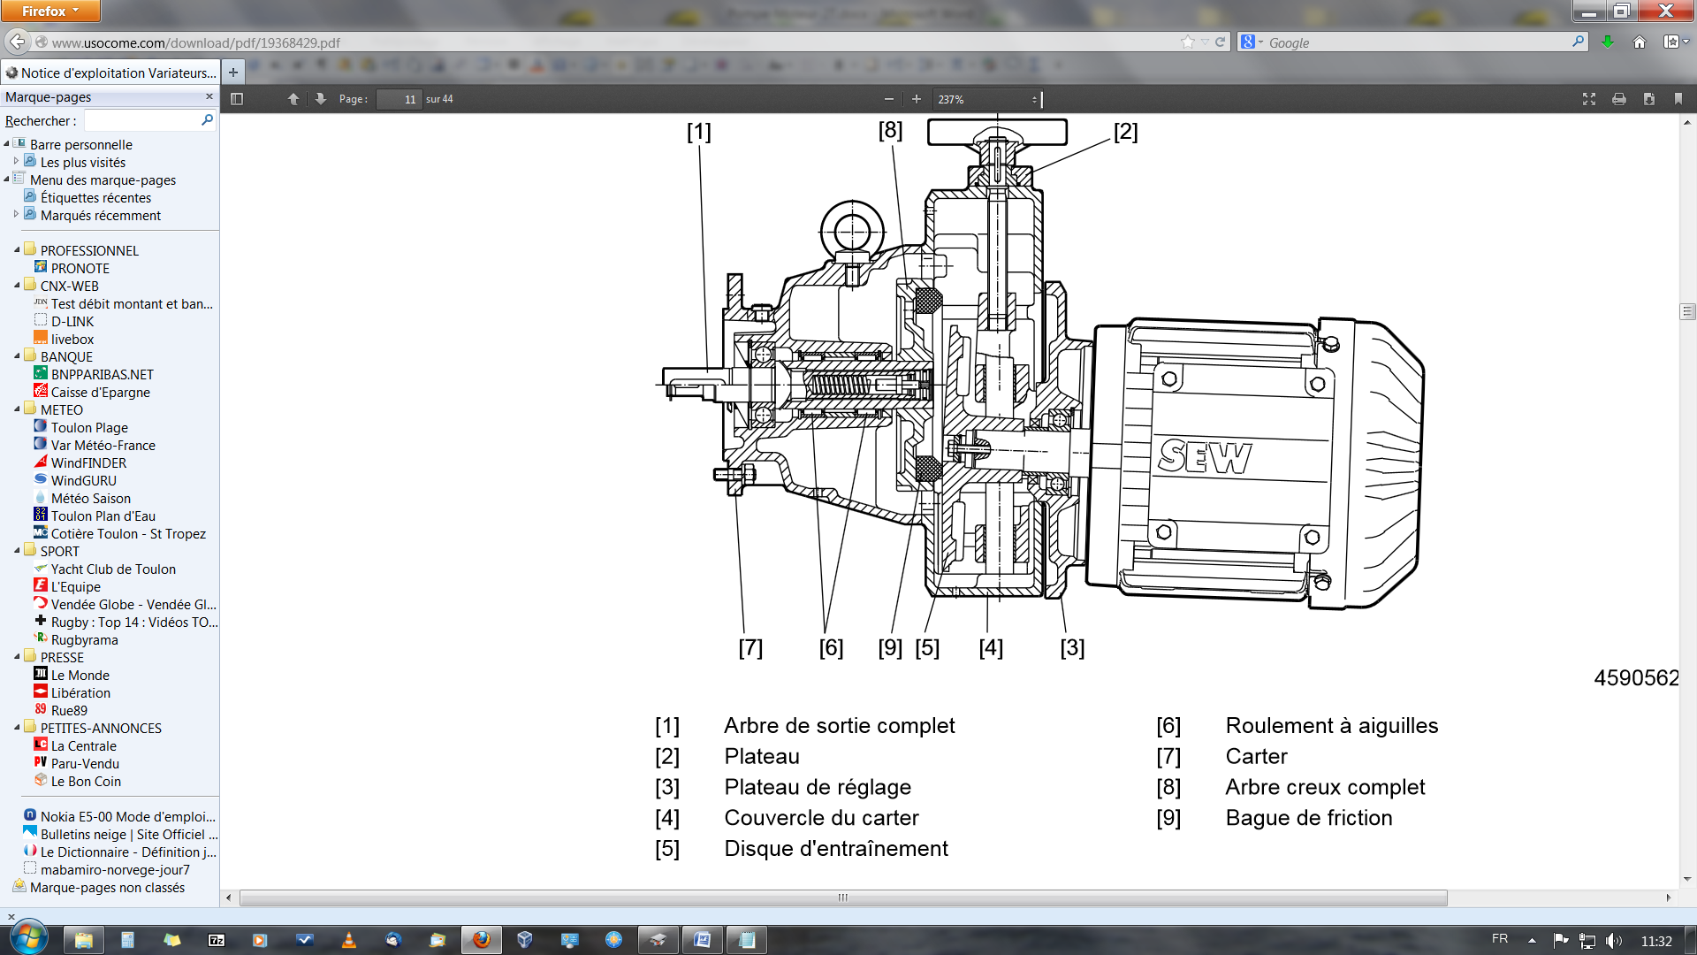

## Documentation technique

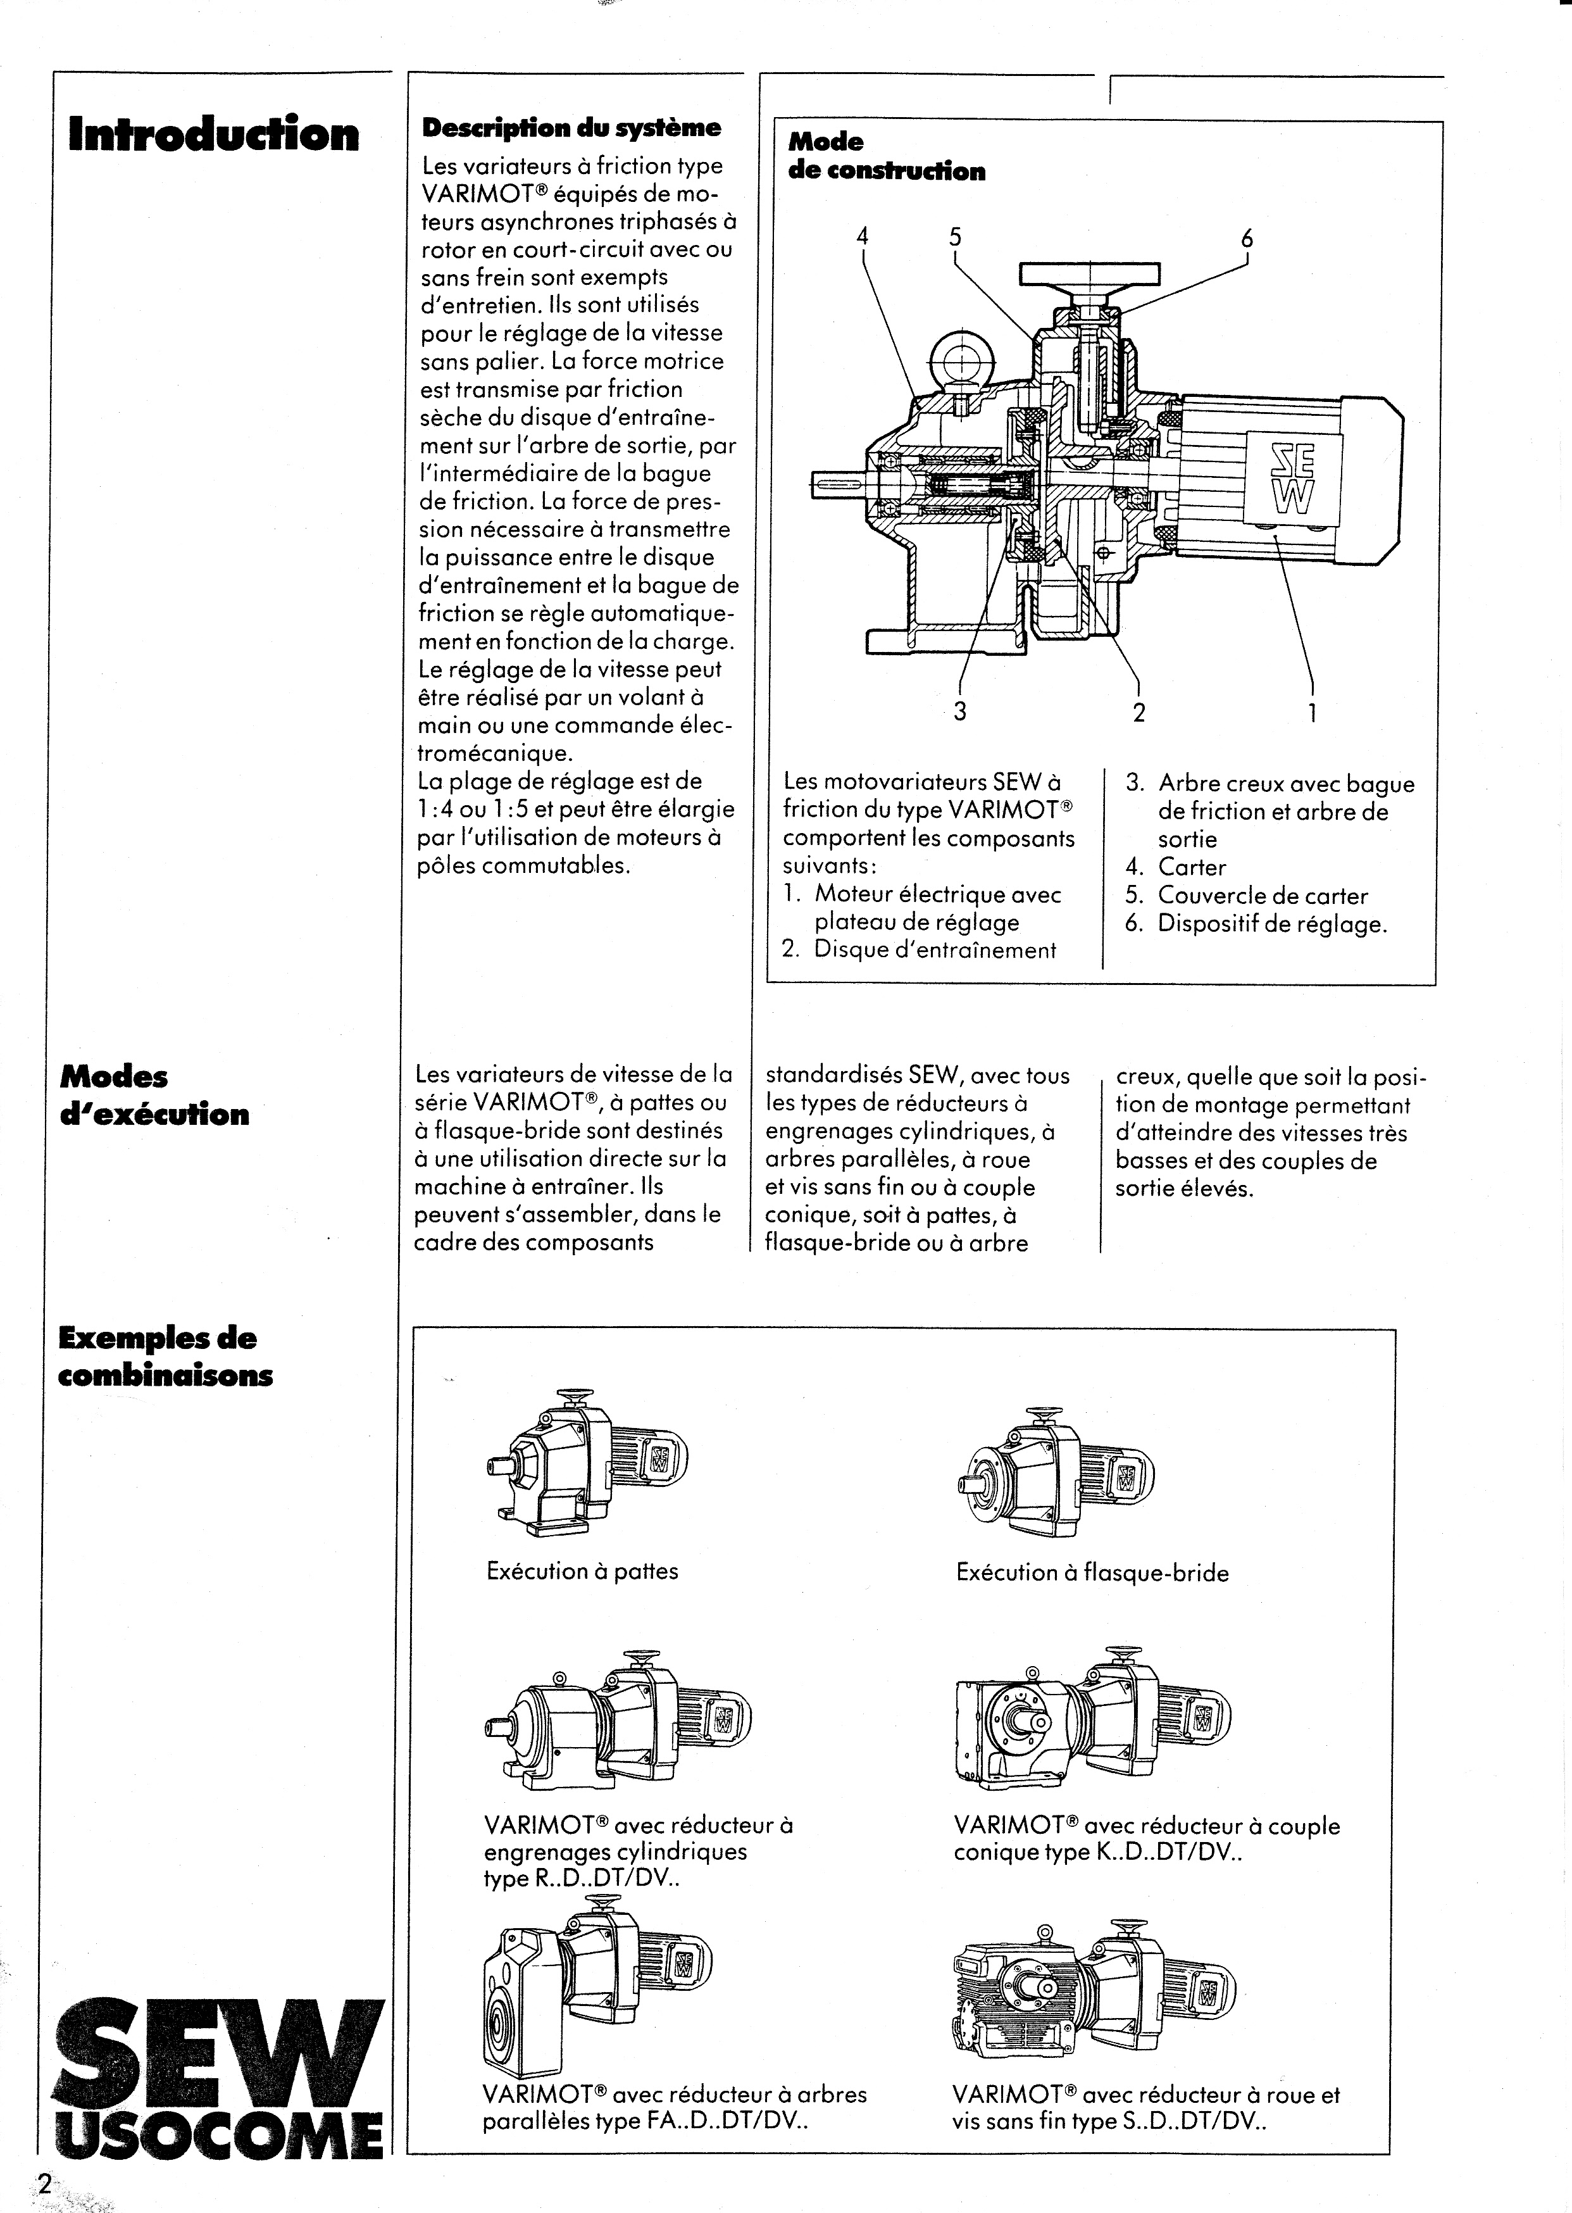

## Dessin d’ensemble

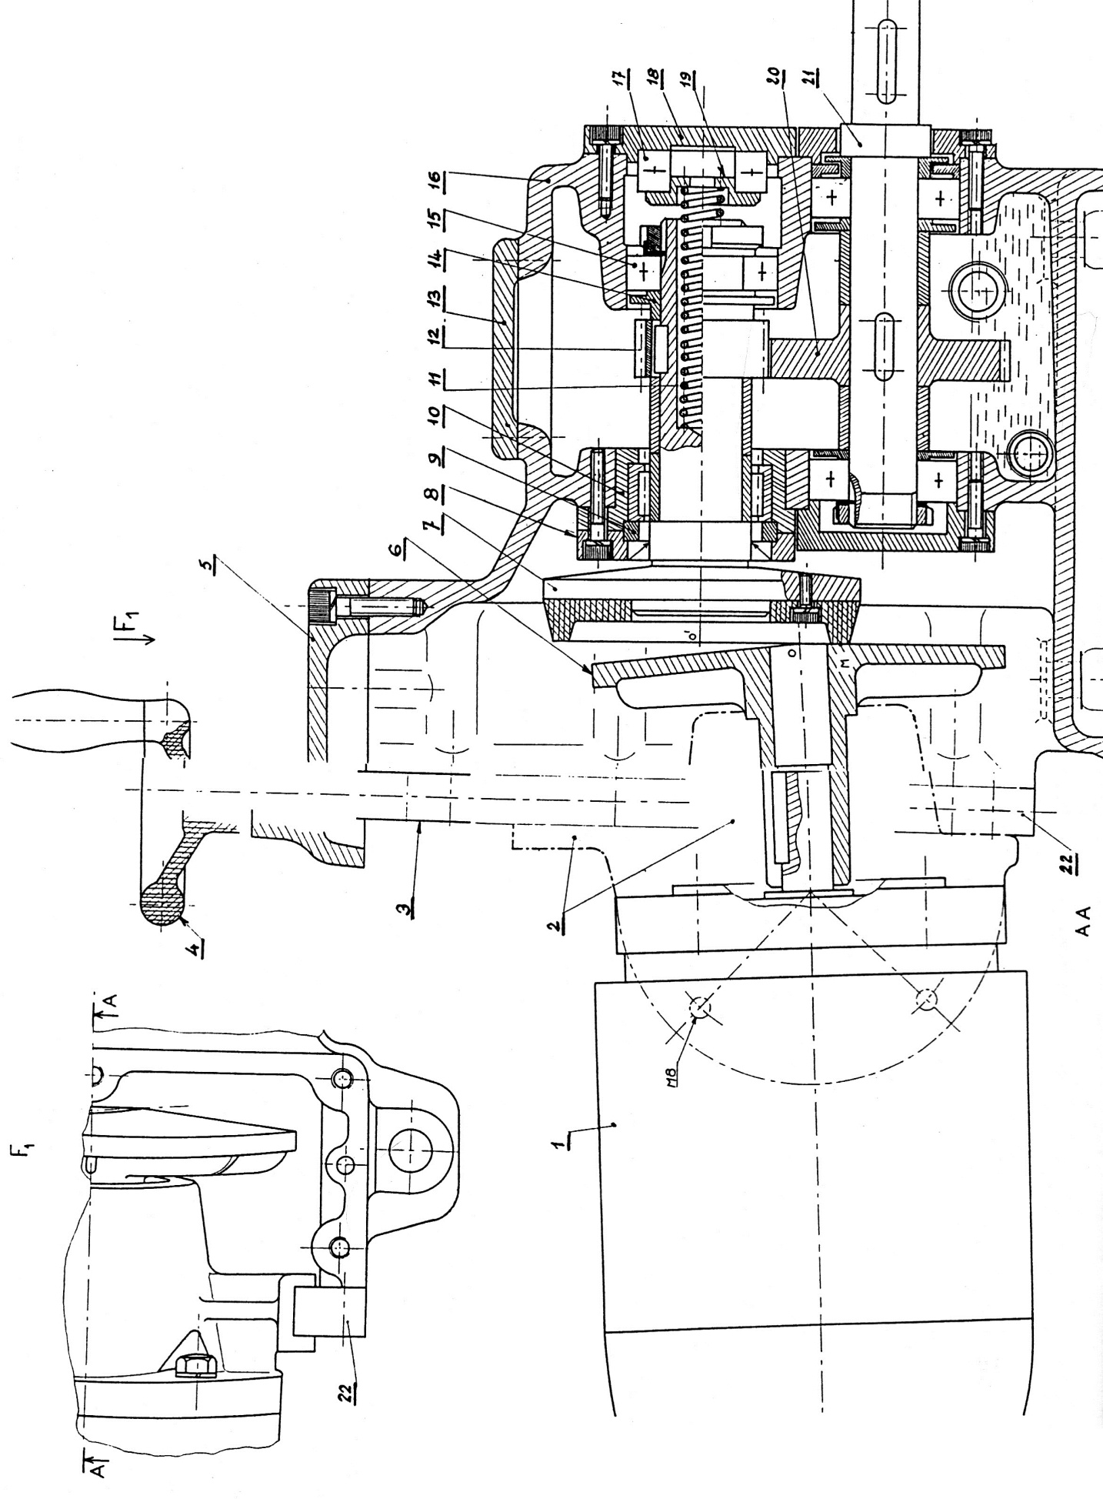

## Travail à réaliser

### Compréhension du mécanisme

###### ✍**1** Établir un schéma cinématique minimal du variateur seul et de son dispositif de réglage. Pour cela il faudra au préalable colorier le dessin d’ensemble pour définir les sous-ensembles cinématiques. Pour les parties manquantes s’inspirer du mécanisme réel à votre disposition.

##### Remarque

Il faudra utiliser les photocopies en fin de classeur !

###### ✍**2** Expliquer par une étude cinématique graphique le principe de variation de la vitesse.

###### ✍**3** Déterminer par un ordre de grandeur, la plage des rapports de transmission du variateur.

###### ✍**4** Justifier la non coaxialité des axes des plateaux.

### Conception

• Le dessin d’ensemble est incomplet !

###### ✍ Faire à main levée la conception de cette partie manquante. Il faudra concevoir les liaisons suivantes.

###### Liaison pivot : plateau 6 - support 2 réalisée avec 2 roulements à billes à contact radial.

###### Liaison pivot : vis 3 - couvercle 5 réalisée par un palier lisse.

###### Liaison encastrement : vis 3 - manivelle 4.

###### Liaison glissière hélicoïdale : vis 3 - support 2 réalisée par un écrou flottant en bronze afin de diminuer l'hyperstatisme de la solution adoptée.

##### Remarque

Il faudra utiliser les photocopies du dessin d’ensemble légèrement agrandi en fin de classeur !

### Dessin à compléter

